**Kurz vzorkovania pitnej vody**

**(distribučná sieť, umelý bazén)**

v termíne 22. 5. 2024

Záväzná prihláška

|  |  |  |  |  |
| --- | --- | --- | --- | --- |
| Organizácia (presný fakturačný názov): | | | |  |
|  | | | | |
| Meno, priezvisko, titul: | |  | | |
|  | |  | | |
| Úplná fakturačná adresa: | | |  | |
| Bankové spojenie: | |  | | |
| Číslo účtu: |  | | | |
| IČO: |  | | | |
| DIČ: |  | | | |
| IČ DPH: |  | | | |
| tel./ fax : |  | | | |
| e-mail: |  | | | |

….…………………………………………

Pečiatka a podpis zamestnávateľa

Záväznú prihlášku prosíme **zaslať do 10. 5. 2024** na emailovú adresu: [zuzana.velicka@vuvh.sk](mailto:zuzana.velicka@vuvh.sk), tel. 00421-02/59343286-465

Slovenská vodohospodárska spoločnosť, Koceľova 15, 815 94 Bratislava

IČO: 30807662, DIČ: 2021457570

Slovenská vodohospodárska spoločnosť pri VÚVH, člen ZSVTS

Národné referenčné laboratórium pre oblasť vôd na Slovensku

**Výskumný ústav vodného hospodárstva Bratislava**

**Slovenská vodohospodárska spoločnosť, člen ZSVTS**

**Zväz slovenských vedeckotechnických spoločností**

si vás dovoľujú pozvať na

**Kurz vzorkovania pitnej vody**

**(distribučná sieť, umelý bazén)**

SVHS-znak-modrá-text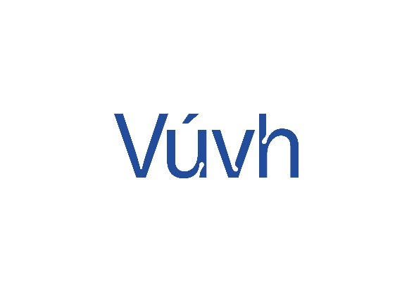

**22. mája 2024**

**Bratislava**

**Rámcový program Kurzu vzorkovania pitnej vody (distribučná sieť, umelý bazén)**

Registrácia účastníkov – 22. 5. 2024  8:00 – 9:00 h

Koniec kurzu – 22. 5. 2024 o 17:00 h

**Predbežný program kurzu:**

* D. Borovská: Normy na odber vzoriek pitnej vody
* A. Kassai: Logistika odberu vzoriek
* Z. Velická: Programy a požiadavky na odber vzoriek pitných vôd (distribučná sieť, umelý bazén)
* A. Kassai: *QA/QC* pri odbere vzoriek
* D. Bartalská: Ukazovatele stanovované na mieste odberu (distribučná sieť, umelý bazén)
* S. Horáková: Odber pre základné fyzikálno-chemické ukazovatele
* M. Vicenová: Odber vzoriek pre analýzy anorganických mikrokontaminantov
* M. Brenkus: Odber vzoriek pre analýzu organických mikropolutantov
* G. Wallová: Odber vzoriek na rádiochemickú analýzu
* M. Cíchová/Z. Velická: Odber vzoriek na mikrobiologickú a biologickú analýzu podľa STN EN ISO 19458, Vyhláška MZ SR č. 308/2012 Z. z.
* Kassai: Odbery vzoriek v PSS
* Video záznam - ukážky odberov pitných vôd na kohútiku a v umelom bazéne

**Organizačné pokyny pre účastníkov:**

**Miesto konania:** VÚVH Bratislava, zasadacia miestnosť na 5. poschodí   
(S5-01) stará budova, Nábr. arm. gen. L. Svobodu 5.

**Účastnícky poplatok:** **200,- €,** poplatok zahŕňa náklady spojené s organizáciou kurzu. V prípade neúčasti na kurze vložné nevraciame, je možná účasť náhradníka.

Účastnícky poplatok žiadame uhradiť v čase **do 10. 5. 2024** prevodným príkazom na účet SVHS pri VÚVH:

* IBAN: **SK9209000000000011466172**
* BIC-SWIFT kód: **GIBASKBX**
* Slovenská sporiteľňa, a. s., Tomášikova 48, 832 37  Bratislava
* konštantný symbol: **0308**
* variabilný symbol: 22052024

Do správy pre príjemcu uveďte **názov, sídlo organizácie a** **mená účastníkov**, za ktorých sa vykonáva platba.

**V prípade neuhradenia účastníckeho poplatku do požadovaného termínu nebude možné akceptovať účasť prihlásených záujemcov o daný kurz.**

Platbu v hotovosti v deň konania kurzu oznámte dopredu organizátorom. Pobočka SVHS pri VÚVH Bratislava nie je platcom DPH.

**Fakturačný subjekt:**

Slovenská vodohospodárska spoločnosť, Koceľova 15, 815 94 Bratislava

IČO: 30807662, DIČ: 2021457570

SVHS nie je platcom DPH.

**Ochrana osobných údajov**

* *Spracovávame bežné osobné údaje, najmä tituly, meno, priezvisko, údaje o zamestnávateľovi, korešpondenčná adresa, e-mailová adresa a telefónne číslo, fotografické podobizne (zhotovené na akcii).*
* *Osobné údaje účastníkov konferencie budú spracovávané a použité v súlade s platnou legislatívou EÚ a SR.*
* *Poskytnutie a spracúvanie údajov uvedených vyššie je nevyhnutné na účasť na podujatí SVHS.*
* *Prípadné otázky o detailoch ochrany osobných údajov zašlite na adresu: svhsvv@gmail.com.*